МІНІСТЕРСТВО ОСВІТИ І НАУКИ УКРАЇНИ
НАЦІОНАЛЬНИЙ ТЕХНІЧНИЙ УНІВЕРСИТЕТ
"ХАРКІВСЬКИЙ ПОЛІТЕХНІЧНИЙ ІНСТИТУТ"

Кафедра комп'ютерних наук

ЗВІТ
про виконання лабораторної роботи №2

з дисципліни:
"Сучасні Web-технології" / "Frontend-розробка"

Тема: Основи HTML. Структура документа

Виконав студент: | Семенов Дмитро Олексійович
Група: | ІКМ-224Б

Харків – 2026

1. МЕТА РОБОТИ
Метою лабораторної роботи є вивчення загальної структури HTML-документа, освоєння основних тегів HTML та отримання практичних навичок зі створення багатосторінкового веб-сайту.

Основні задачі:
- Вивчити базову структуру HTML5-документа.
- Оволодіти поняттям тегу, атрибуту та їхньою анатомією.
- Розглянути відмінності між блоковими та рядковими елементами.
- Навчитися використовувати основні теги для текстового контенту.
- Освоїти роботу з гіперпосиланнями та зображеннями.
- Створити багатосторінковий веб-сайт з навігацією.
- Результати лабораторної роботи оформити у вигляді звіту зі скріншотами проміжних етапів.

2. РЕЗУЛЬТАТИ ВИКОНАННЯ РОБОТИ

Крок 1. Підготовка проекту
Відкрито проект, створений у лабораторній роботі №1, в CodeSandbox. Перевірено наявність директорій css, js, images та pages. У корені проекту знаходився файл index.html, який було очищено для подальшої роботи.

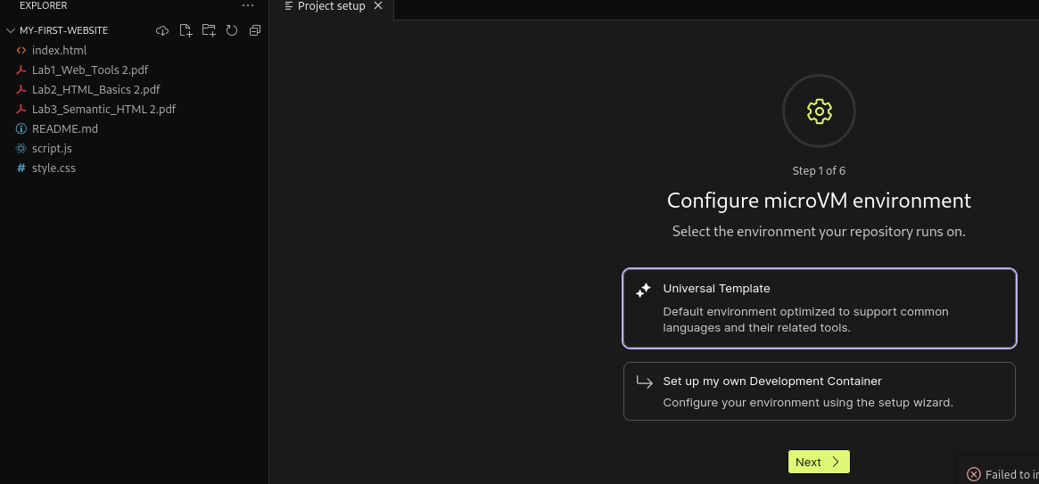
Рисунок 2.1 – Відкритий проект з попередньої лабораторної роботи

Крок 2. Створення головної сторінки з використанням Emmet
У файлі index.html видалено весь попередній вміст. Введено абревіатуру «!» та натиснуто Tab - Emmet автоматично згенерував повну структуру HTML5-документа. Атрибут lang="en" змінено на lang="uk", заголовок сторінки оновлено.

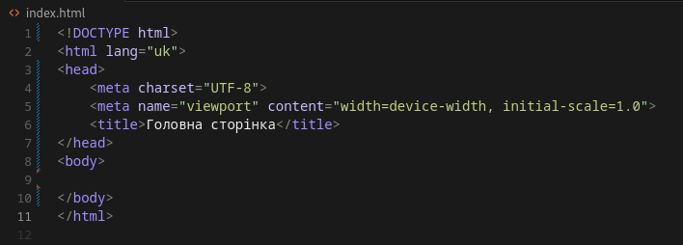
Рисунок 2.2 – Базовий шаблон HTML5, згенерований абревіатурою «!»

Крок 3. Додавання навігаційного меню за допомогою Emmet
Для швидкого створення навігаційного меню використано абревіатуру Emmet «header>nav>ul>li*3>a{Пункт$}». Після розгортання шаблону вручну замінено текст посилань та додано атрибути href.
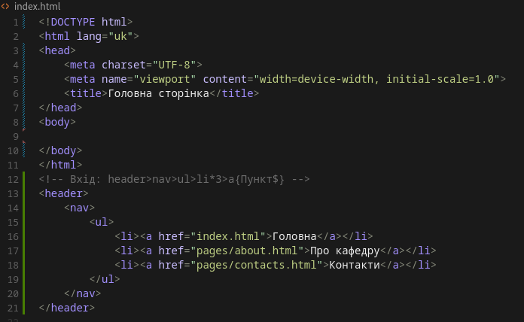
Рисунок 2.3 – Навігація, згенерована абревіатурою Emmet

Крок 4. Створення основної структури сторінки
Додано основні секції головної сторінки за допомогою абревіатури Emmet «main>section.hero+section.about». Окремо додано footer. Кожна секція наповнена відповідним контентом: hero-секція містить заголовок та опис інституту, секція about - короткий опис кафедри.
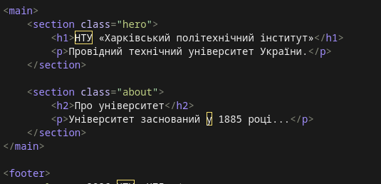
Рисунок 2.4 – Структура головної сторінки з секціями hero та about

Крок 5. Створення другої сторінки (Про кафедру)
У директорії pages створено файл about.html. Скопійовано базову структуру HTML5 з головної сторінки. Оновлено заголовок та вміст. Додано заголовки різних рівнів, параграфи та маркований список напрямів досліджень. Навігаційне меню скориговано для коректних відносних шляхів (../index.html).
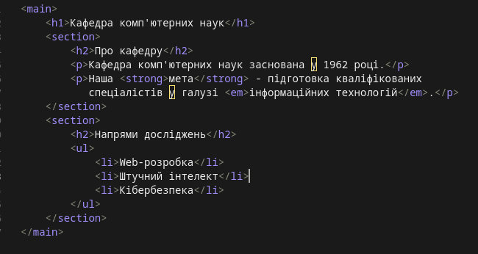
Рисунок 2.5 – Сторінка about.html зі структурою та контентом

Крок 6. Додавання зображень
До папки images завантажено логотип інституту та банер. На головній сторінці та сторінці про кафедру додано зображення з обов'язковим атрибутом alt для забезпечення доступності. Перевірено коректність відносних шляхів до файлів.

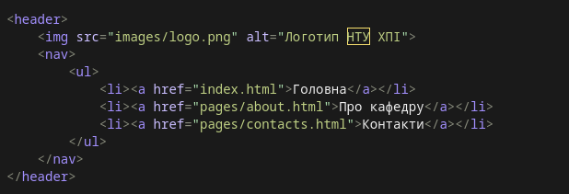
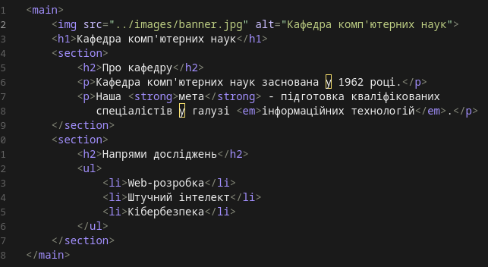
Рисунок 2.6 – Тег <img> із атрибутом alt на сторінках сайту

Крок 7. Форматування тексту
На сторінках сайту додано різноманітні текстові елементи: заголовки h1–h3, параграфи з тегом <p>, виділення <strong> та <em>, горизонтальний роздільник <hr>. Застосовано тег <span> для виділення окремих фрагментів тексту всередині параграфів.
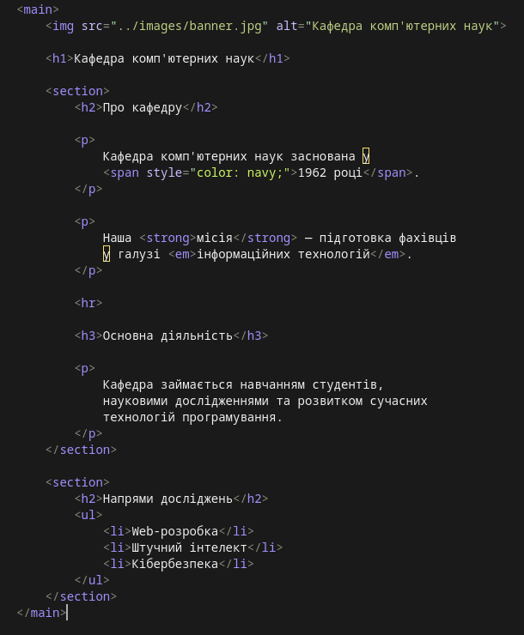
Рисунок 2.7 – Текстові елементи форматування на сторінці

Крок 8. Створення третьої сторінки (Контакти)
У директорії pages створено файл contacts.html. Додано відповідний пункт у навігаційне меню всіх трьох сторінок. Сторінка контактів містить адресу, номери телефонів та email-посилання. Перевірено коректність усіх посилань між сторінками.

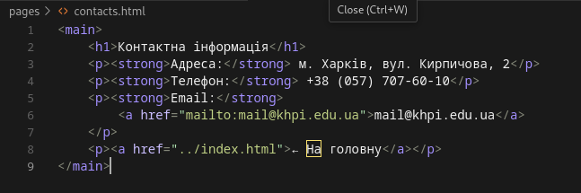
Рисунок 2.8 – Третя сторінка сайту - Контактна інформація

Крок 9. Перевірка посилань
Перевірено всі навігаційні посилання між сторінками: перехід з головної на «Про кафедру» та «Контакти», а також зворотній перехід. Посилання на email перевірено на відкриття у поштовому клієнті. Зовнішні посилання перевірено на відкриття у новій вкладці завдяки атрибуту target="_blank".


Рисунок 2.9 – Коректна навігація між усіма сторінками сайту

Крок 10. Фіналізація та публікація
Переглянуто всі три сторінки у вбудованому браузері CodeSandbox. Перевірено відповідність структури вимогам завдання. Проект опубліковано через кнопку «Publish» у CodeSandbox. Посилання на опублікований сайт збережено для звіту.
https://codesandbox.io/p/github/TalBal-ripper/my-first-website/main

Крок 11. Збереження прогресу - Git commit та push
У терміналі виконано коміт усіх змін та відправку на GitHub. Перевірено, що репозиторій містить актуальну версію проекту з усіма HTML-файлами.

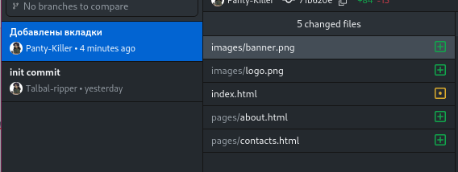
Рисунок 2.11 – Репозиторій GitHub після завантаження

3. ЗАВДАННЯ ДЛЯ САМОСТІЙНОЇ РОБОТИ (ВАРІАНТ 5)

Завдання 6. Контактна форма
Розширено сторінку contacts.html - додано детальну контактну інформацію з відповідними семантичними тегами. Використано тег <address> для фізичної адреси, тег <a href="mailto:"> для email та <a href="tel:"> для телефону. Для структурування контенту застосовано заголовки h2 та h3, параграфи та нумерований список режиму роботи.

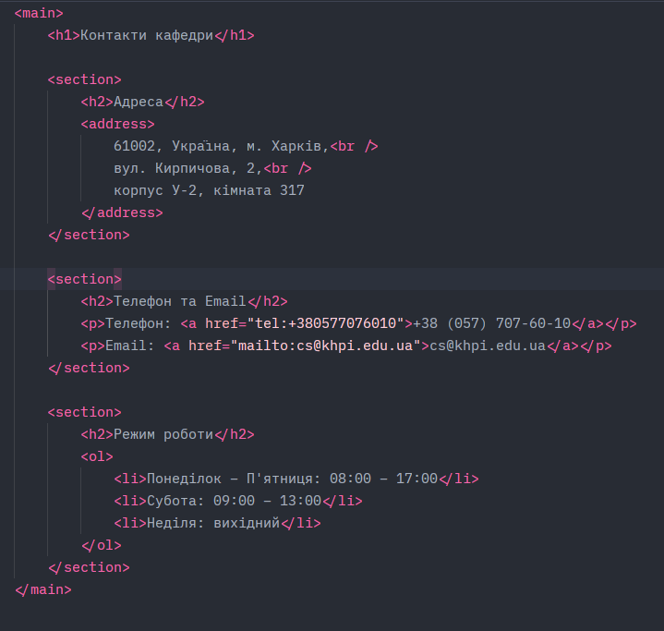
Рисунок 3.1 – Сторінка contacts.html із семантичними тегами address та посиланнями

На рисунку 3.1 зображено результат виконання завдання. Сторінка містить фізичну адресу, оформлену тегом <address>, телефон та email у вигляді активних посилань. Перевірено коректність відкриття mailto- та tel-посилань.

Завдання 8. FAQ (Часті запитання)
Створено окрему сторінку pages/faq.html із структурованим переліком частих питань. Кожне питання оформлено заголовком h3 для формування чіткої ієрархії контенту. Відповіді подано у вигляді параграфів. Для деяких відповідей використано маркований список та виділення тексту тегами <strong> та <em>. Посилання на сторінку FAQ додано до навігаційного меню на всіх сторінках.

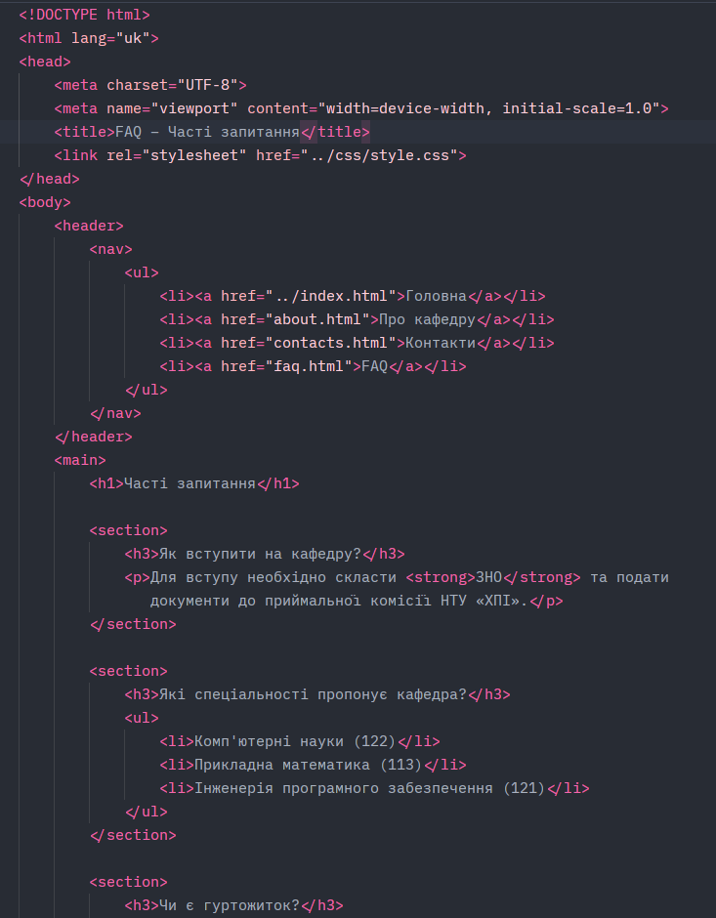
Рисунок 3.2 – Сторінка faq.html із заголовками h3 та структурованими відповідями

На рисунку 3.2 представлено готову сторінку FAQ. Ієрархія заголовків h1→h3 забезпечує зручну навігацію за змістом. Використані різноманітні HTML-теги: <ul>, <strong>, <em>, <a> - що демонструє практичне застосування вивчених елементів.

4. ВИСНОВКИ
У ході виконання лабораторної роботи №2 набуто практичних навичок зі створення структурованих HTML5-документів. Зокрема:

- Вивчено та закріплено базову структуру HTML5-документа: DOCTYPE, html, head, body.
- Освоєно анатомію тегу HTML: відкриваючий тег, атрибути, вміст та закриваючий тег.
- Розглянуто різницю між блоковими елементами (div, p, h1–h6, ul, section) та рядковими (span, a, strong, em, img).
- Створено тристорінковий веб-сайт з навігаційним меню та внутрішніми посиланнями між сторінками.
- Освоєно роботу з інструментом Emmet для прискорення написання HTML-коду.
- Виконано завдання для самостійної роботи: сторінку контактів із семантичними тегами та сторінку FAQ зі структурованим контентом.
- Збережено прогрес у репозиторії GitHub через команди git add, git commit, git push.

Під час виконання роботи виникла складність з відносними шляхами до файлів: при переході з підпапки pages до кореневого index.html необхідно використовувати «../» замість просто імені файлу. Також важливо слідкувати за правильним вкладенням тегів - некоректне закриття тегів може призводити до непередбачуваного відображення сторінки у браузері. Інструмент Emmet значно прискорює написання коду та допомагає уникати типових помилок у структурі документа.

СПИСОК ВИКОРИСТАНИХ ДЖЕРЕЛ
- HTML Living Standard. – Режим доступу: https://html.spec.whatwg.org/
- MDN Web Docs. HTML: HyperText Markup Language. – Режим доступу: https://developer.mozilla.org/uk/docs/Web/HTML
- HTML Підручник. – Режим доступу: https://w3schoolsua.github.io/html/index.html
- HTML5 Tutorial. – Режим доступу: https://www.w3schools.com/html/
- Emmet Documentation. – Режим доступу: https://docs.emmet.io/
- Visual Studio Code Documentation. – Режим доступу: https://code.visualstudio.com/docs

